УДК [617-001:796] (045)

ПОСТИММОБИЛИЗАЦИОННЫЙ ЭТАП РЕАБИЛИТАЦИИ КОЛЕННОГО СУСТАВА

Рослякова Н.В.¹ Постникова А.В.²

Северный (Арктический) федеральный университет имени М.В. Ломоносова, Россия, 163002, г. Архангельск, набережная Северной Двины, д. 17, e-mail: nadia.nadros@yandex.ru
2Архангельский центр лечебной физкультуры и спортивной медицины, Россия, 163015, г. Архангельск, ул. Холмогорская, д. 16 корп. 2, e-mail: carmila@qip.ru
________________________________________________________________________________
Сравнение эффективности физической реабилитации после травм коленного сустава у мужчин в постиммобилизационном периоде в зависимости от их физической подготовленности. Восстановление функций сустава при длительной иммобилизации после травмы колена может быть ограничено в зависимости от срока иммобилизации. В группу испытуемых вошли 16 мужчин, средний возраст которых составлял от 18 до 53 лет, с последствиями травм коленного сустава, такими как повреждение связок, повреждение мениска, перелом надколенника и посттравматический гонартроз. Физическую подготовленность пациентов исследуемой группы оценивали по пробе Ромберга до и после реабилитации. На основе велоэргометрической пробы по тесту PWC170 рассчитывались показатели физической работоспособности, максимального потребления кислорода и на их основе рассчитывали показатель физического здоровья – эти пробы проводили только после проведенной реабилитации.
_______________________________________________________________________________________________

Ключевые слова: постиммобилизационный, реабилитация, коленный сустав

AFTERIMMOBILIZATION PERIOD OF REHABILITATION OF THE KNEE JOINT

Rosljakova N.A. ¹ Postnikova A.V.²

Northern (Arctic) Federal University named after M.V. Lomonocov, Russia, 163002, Arkhangelsk, Northern Dvina embankment, 17, e-mail: nadia.nadros@yandex.ru
2Arkhangelsk center of physiotherapy and sports medicine, Russia, 163015, Arkhangelsk, Holmogorskaya street, 16-2, e-mail: carmila@qip.ru
______________________________________________________________________________
Comparison of physical rehabilitation efficiency after the knee joint injuries during afterimmobilization period among males depending on their physical fitness. Recovery of joint function after prolonged immobilization of a knee injury can be limited depending on the period of immobilization. The group included 16 men, whose age was 18 to 53 years, with the consequences of knee injuries, such as damage to the ligaments, meniscus injury, patella fracture and post-traumatic gonarthrosis. Physical form of test patients group was measured by Romberg sample before and after rehabilitation. Physical efficiency and maximum oxygen consumption was evaluated by bicycle stress test PWC170 and on that base index of physical health was counted - these samples were performed only after the rehabilitation.
_______________________________________________________________________________________________

Keywords: afterimmobilization, rehabilitation, knee joint

Введение
В настоящее время наблюдается чрезмерная частота различного рода повреждений коленного сустава.
Данный вид повреждений вызван поверхностным расположением сустава, а резкий поворот туловища при фиксированной стопе вызывает разрыв связок коленного сустава. Наиболее часто повреждения коленного сустава вызваны спортивными травмами. [2, с.24]. Самыми опасными для коленного сустава являются следующие виды спорта: футбол, спортивная гимнастика, лыжный спорт, лёгкая атлетика
Восстановление функций сустава при длительной иммобилизации после травмы колена может быть ограничено: в случае недельной иммобилизации мышцы теряют до 20% своей силы; свыше полутора месяцев иммобилизации суставная сумка становится жесткой; после двух месяцев иммобилизации существует риск того, что суставной хрящ больше никогда не вернется к нормальному функционированию, связки могут потерять до 40% своей прочности и, чтобы восстановить функции сустава, могут потребоваться годы [1, с.7].
Если при травмах нижних конечностей осевая нагрузка отсутствует или недостаточна, это может привести к развитию остеопороза – снижению плотности кости в результате уменьшения количества костного вещества и потери кальция костями [3, с.51].
Для достижения положительного исхода физической реабилитации следует придерживаться квалифицированной реабилитационной программы, определенной специалистом с учетом выраженности болевого синдрома, характера травмы, возраста, предварительной тренированности.
Цель исследования: сравнение эффективности физической реабилитации после травм коленного сустава у мужчин в постиммобилизационном периоде в зависимости от уровня физической подготовленности.
Гипотеза исследования: эффективность программы физической реабилитации после травм коленного сустава в постиммобилизационном периоде зависит от физической подготовленности пациентов.
Исследование проводилось на базе ГБУЗ «АО АЦЛФиСМ» с августа 2013 по сентябрь 2014 года.
В группу испытуемых вошли 16 мужчин, средний возраст которых составлял от 18 до 53 лет, с последствиями травм коленного сустава
В группу 1 были включены 8 мужчин в возрасте от 30 до 53 лет, средний возраст 42,8±3,2 лет. Клинические диагнозы пациентов представлены на рис. 1.

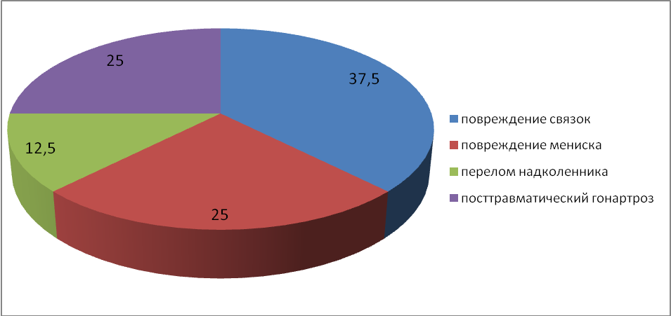
Рис. 1. Распределение пациентов группы 1 по виду травмы коленного сустава (n=8, в %)

В группу 2 вошли 8 мужчин спортсменов–футболистов в возрасте от 18 до 30 лет, средний возраст 23,9±1,8 лет. Клинические диагнозы пациентов представлены на рис. 2.

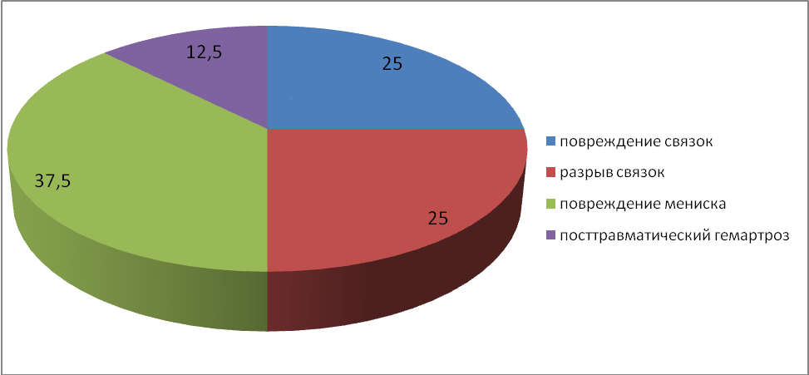
Рис. 2. Распределение пациентов группы 2 по виду травмы коленного сустава (n=8, в %)

Все испытуемые получили курс стационарного лечения, и направлены на реабилитацию.
Программа реабилитации пациентов после травм коленного сустава включала в себя: лечебную гимнастику в зале ЛФК, занятия на велотренажере, самостоятельные занятия в течение дня, массаж, физиопроцедуры.
Продолжительность реабилитационной программы составила 28 дней.
Физическую подготовленность пациентов исследуемой группы оценивали по показателям гибкости и координации по пробе Ромберга до и после реабилитации. На основе велоэргометрической пробы по тесту PWC170 рассчитывались показатели физической работоспособности, максимального потребления кислорода (МПК) в сравнении с должным МПК и на их основе рассчитывали показатель физического здоровья – эти пробы проводили только после проведенной реабилитации.
При сравнении показателей между группами установлено, что у мужчин занимающихся спортом все показатели достоверно выше, чем у мужчин с низкой двигательной активностью при р<0,05 (табл.1).
Таблица 1
Динамика показателей гибкости и координации в группах сравнения (M±m)
 | Группа 1 (n=8) |  | Группа 2 (n=8) |  | р
 | до | после | до | после | р
 | 1 | 2 | 3 | 4 | р
Гибкость (см) | -3,4±1,0 | -2,1±0,9  +38,2% | 7,4±0,5 | 7,2±0,3  -2,7% | 1-2 < 0,05  3-4 –  1-3< 0,05  2-4< 0,05
Координация (сек) | 33,8±3,0 | 44,4±2,9  +23,9% | 59,4±2,4 | 63,1±1,6  +5,9% | 1-2< 0,01  3-4 -  1-3 < 0,05  2-4 < 0,05

При сравнении результатов велоэргометрического теста PWC170 установлено, что среднегрупповой показатель физической работоспособности у мужчин группы 1 составил 702,5±37,9кг*м/мин, у мужчин группы 2 - 2028,3±62 кг*м/мин, что достоверно выше в 2,9 раза при р<0,001.
Показатель МПК у мужчин группы 1 составил 30,2±1,1мл/кг/мин при должном МПК - 41,3±0,8 мл/кг/мин, что достоверно ниже должного МПК на 26,9%. Показатель МПК у мужчин группы 2 составил 65,5±2,3 мл/кг/мин при должном МПК - 46±0,4 мл/кг/мин, превышение по сравнению с должным МПК составило 29,8%
Таким образом, было установлено, что индивидуальные показатели МПК в группах сравнения у всех мужчин в группе 1 МПК на высоком уровне, в то время как 50% мужчин группы 2 имеют уровень МПК ниже среднего, 37,5% - средний и 12,5% низкий.
Следовательно, общий срок восстановления после травмы коленного сустава у мужчин группы 1 также достоверно больше – 10,9±0,3 недель, у мужчин группы 2 – 7,2±0,1 недели при<0,05.
На основании проведенного исследования выяснилось, что реабилитационная программа оказывает положительный эффект на мужчин, не занимающихся спортом, но не дает полного восстановления коленного сустава при этом все испытуемые испытывали болевой синдром, а у мужчин, занимающихся спортом профессионально, тренирующий эффект оказался ниже, но полное восстановление функции травмированного коленного сустава позволит испытуемым приступить к тренировочным занятиям, что позволит им восстановить спортивную форму. Мужчины, состоящие в 1-й группе, не занимающихся спортом, требуется дальнейшее самостоятельное выполнение упражнений, направленных на разработку травмированного колена, что приведет к устранению проявления гиподинамического синдрома.
Таким образом, реабилитация способствует повышению функциональных возможностей травмированного колена в обеих группах. У спортсменов произошло полное восстановление, а у мужчин группы 1 сохранилось ограничение в объеме сгибания, не полностью достигнуты уровень осевой нагрузки и купирование болевого синдрома.

Список литературы
- Аршин В.В. Особенности медицинской реабилитации и адаптации ортопедо-травматологических больных. / В.В. Аршин, Т.Н. Алтухова, А.А. Шишкина// Международная практическая конференция. – М., 2000. – С. 17-19.
- Бонев В., Переломы в области коленного сустава./ В. Бонев, П. Слынчев, С. Банков // Руководство по кинезотерапии. – 1978. – 358 с.
- Захарова Л.С. Восстановление спортсменов после менискэктомии средствами ФК специальной направленности // ТиПФК. – 2005. – №1. – С. 51-54.

